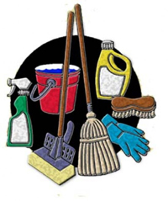
Уборочный инвентарь: что нужно иметь под рукой?
Чтобы быстро справляться с домашними делами, нужно, чтобы под рукой всегда имелся соответствующий инвентарь:
тряпки для влажной уборки
Они пригодятся, чтобы протереть пыль, убрать крошки со стола, помыть пол. Самыми удобными считаются изделия из синтетики и хлопка. Они долго служат, легко моются. Лучше завести сразу несколько тряпок – для кухни, для влажной уборки в спальне, для мытья окон и т.д. Стоит выбирать изделия определенного цвета для каждого типа работ. Для стирания пыли с мебели, помимо синтетических, можно использовать фланелевые тряпки. Протереть пол можно шерстяной тканью. Иногда на тряпках можно экономить. Для мытья пола можно приспособить старое вафельное полотенце. А влажную уборку можно делать, используя махровое полотенце, которым уже давно не вытираются.
метла, веник, щетка
Веником можно убрать с ковров и пола видимый мусор. Для более глубокой уборки и удаления пыли понадобятся метла и щетка. Изделия из натурального каучука хорошо собирают проблемный мусор, такой как крошки, волосы и т.д. Насадки со щетиной средней жесткости легко удалят пыль. Метелки могут использоваться для подметания в квартире или на улице. Для проведения уборки не обязательно приобретать все виды инвентаря. При аккуратном обращении щетку, веник или метелку можно использовать для разных работ по дому.
губки
Чаще всего они нужны для мытья посуды. Губку также можно использовать, чтобы вытирать со стола. Двухсторонние изделия хорошо очищают поверхности от загрязнений, которые плохо удаляются.
резиновые перчатки
Они необходимы для защиты рук от повреждений. Так же перчатки оберегают от прямого взаимодействия с чистящими средствами, способными вызывать раздражения, аллергии;
моющие средства
Они существенно упрощают процесс уборки. Для дома пригодятся жидкости для мытья посуды, универсальные абразивные порошки для различных поверхностей, средства для мытья окон, гели для полировки мебели. Для ванной комнаты и туалета понадобятся сильнодействующие антибактериальные вещества.
ведро
Лучше завести два небольших ведерка – для пола и для проведения влажной уборки. Еще одно ведро понадобиться под мусор. Будет аккуратнее если на него надеть мусорный пакет или любой не нужные пакеты после покупок.
Чтобы в квартире всегда было уютно, следует лишь верно организовать пространство в комнатах и придерживаться несложных правил ежедневной уборки. Поддерживая чистоту в доме, вы избавляете себя от необходимости регулярного проведения генеральных уборок, а, значит, экономите свои силы и время.

ТОГБУ «Центр поддержки семьи и помощи детям «Семейный причал»
Служба постинтернатного сопровождения выпускников

Как содержать дом

в чистоте?

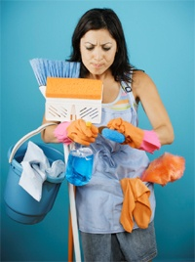

Уборка в комнатах – начинаем с малого
Часто для проведения уборки, наведения марафета в помещениях нам не хватает времени. Поэтому неплохо взять в привычку «закрывать» паузы небольшими домашними хлопотами. Это позволит поддерживать чистоту и экономить силы и время на проведение полной уборки помещений. Если у вас образовался перерыв, посвятите его уборке.
За короткий период в 5 минут, можно:
- помыть посуду и вытереть раковину;
- сложить одежду, повесить ее на плечики;
- разложить украшения на свои места;
- достать одежду из стиральной машины и развесить ее на сушилке;
- помыть пол в одной из комнат.

Как очистить места, в которых всегда беспорядок?
В каждом доме имеется несколько «эпицентров» беспорядка. Обычно наибольшая захламленность наблюдается в таких местах, как шкаф, ящики и письменный стол. Существует несколько простых способов, позволяющих поддерживать в них порядок.
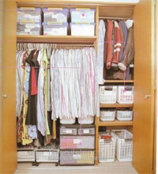
Шкаф
Практически все шкафы хранят много одежды, которая уже давно вышла из моды, устарела и, поэтому, не носится. От таких свитеров, брюк, юбок необходимо избавляться.

Наводить порядки в шкафу следует, руководствуясь следующими правилами:
- все вещи, которые вы не надевали на себя в течение года нужно сложить отдельно.
- в утиль стоит отправить и те элементы гардероба, которые устарели, вышли из моды и не подходят вам по возрасту, социальному статусу;
- без сожаления нужно избавляться от «депрессивной», не вдохновляющей одежды, от вещей не по размеру;
- ненужные вещи, которые вы не хотите выкидывать, разложите в предварительно подписанные ящики и спрячьте в шкаф или кладовую.
Избавившись от неважных частей гардероба, непременно следует продумать, как правильно упорядочить пространство в шкафу. Сделать это довольно легко. Прежде всего, нужно выработать критерии, в соответствии с которыми, вещи будут размещаться на полках. Наиболее простые варианты – расположить одежду по цвету, по стилю, по частоте использования. Некоторые вещи, например, обувь, кожгалантерею не стоит помещать в коробки. Лучше отвести для них отдельные полки.

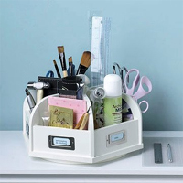
Письменный стол
Письменный стол – это место, предназначенное для работы, а не для хаотичного складирования различных бумаг, книг и журналов.

Для поддержания его аккуратного вида рекомендуется:
- периодически просматривать бумаги и сортировать их по степени важности. Документы, которые могут понадобиться в ближайшее время, следует помещать на видном месте;
- если приобретая письменный стол, вы не задумывались о необходимости ящичков, непременно устраните это упущение. Приобретите тумбу, прозрачные коробки, подставки и другие полезные аксессуары для хранения и систематизации канцелярии;
- хранить квитанции, счета и другие важные бумаги отдельно, в специально отведенном ящике.
Письменный стол следует периодически протирать влажной тряпкой. Особенно это актуально, если, рассматривая документы,
Ящики
В ящиках, предназначенных для хранения мелких вещей, довольно часто располагаются бесполезные вещи, которые уже давно пора выбросить. Чтобы избавиться от них раз и навсегда вам понадобиться 20 минут времени и немного усидчивости.
Схема действий при этом будет такой:
- высыпьте содержимое ящика на стол так, чтобы вам были видны все предметы, которые в нем хранятся;
- все важные документы переложите из ящика в шкаф или письменный стол;
- нужные мелочи из ящика поместите в небольшие коробки в зависимости от их назначения;
- уделяйте по 5-10 минут в день, чтобы поддерживать порядок в ящиках и коробках.

